Задача 1

Оператор присваивания.

Для вычислений использовать отдельные функции (методы). Не использовать глобальные переменные, все необходимые данные передавать в эти функции (методы).

- Вычислить время, через которое упадет камень, брошенный вертикально вверх со скоростью V. Сопротивление воздуха не учитывать.
- Смешано V₁ литров воды температуры t₁ с V₂ литрами воды температуры t₂. Составить программу вычисления объема и температуры образованной смеси.
- Составить программу для вычисления времени t встречи автомобилей, движущихся равноускоренно навстречу друг другу, если известны их скорости V₁ и V₂, ускорения а₁ и а₂ и начальное расстояние S между ними.
- В квадрат вписана окружность (рис. 1.3). Определить площадь заштрихованной части фигуры, если известен радиус окружности.
- В квадрат вписана окружность (рис. 1.4). Определить площадь заштрихованной части фигуры, если известна длина стороны квадрата.
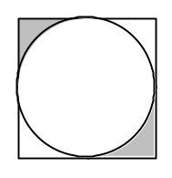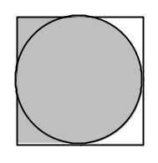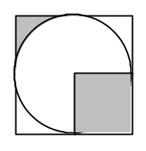 Рис. 1.3 Рис. 1.4 Рис. 1.5
- В квадрат вписана окружность (рис. 1.5). Определить площадь заштрихованной части фигуры, если известна длина стороны квадрата.
- Составить программу для решения системы двух линейных уравнений с двумя неизвестными.
Указание
Значение неизвестных x, y системы уравнений
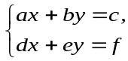
находятся по формулам 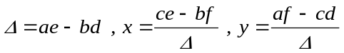.
Проверить, что 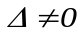.
- Скорость лодки в стоячей воде V км/ч, скорость течения реки U км/ч (U < V). Время движения лодки по озеру T₁ ч, а по реке (против течения) — T₂ ч. Определить путь S, пройденный лодкой.
- (*) Даны различных целых 3 числа. Выбрать из этих чисел среднее по значению (например, для чисел 8, 5, 100 правильным ответом будет 8). Числа вводятся в произвольном порядке. Использовать методы Math.Min(...) и Math.Max(...), условный оператор использовать нельзя, только присваивания.
- Найти периметр и площадь прямоугольного треугольника, если даны длины его катетов a и b.
- Известны длины сторон a, b, c треугольника. Вычислить высоты этого треугольника.
Указание
Высоты треугольника вычисляются по формулам:
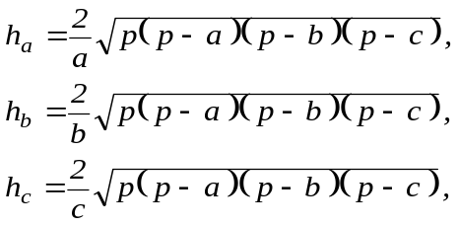
где 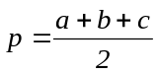.
- Вычислить площадь окружности, вписанной в прямоугольный равнобедренный треугольник, если известна длина его гипотенузы.
- Вычислить объем цилиндра c основанием радиуса R и высотой H.
- Вычислить площадь окружности, описанной вокруг прямоугольного равнобедренного треугольника, если известна длина его катета.
- Дана длина L окружности. Найти ее радиус R и площадь S круга, ограниченного данной окружностью.
- (*) Обменять значения 3-х переменных (A -> B, B -> C, C -> A), не используя дополнительных переменных (1000 <= A, B, C <= 1000).
- Радиус малой окружности r1, большой – R2. Найти площадь заштрихованной части фигуры (рис. 2.1).
- Радиус малой окружности r1, большой – R2. Найти площадь заштрихованной части фигуры (рис. 2.2).
- Радиус малой окружности r1, большой – R2. Найти площадь заштрихованной части фигуры (рис. 2.3).
- Радиус малой окружности r1, большой – R2. Найти площадь заштрихованной части фигуры (рис. 2.4).
- Радиус малой окружности r1, большой – R2. Найти площадь заштрихованной части фигуры (рис. 2.5).
- Радиусы окружностей (от меньшей к большей) – r1, r2, r3. Найти площадь заштрихованной части фигуры (рис. 2.6).
- Радиусы окружностей (от меньшей к большей) – r1, r2, r3. Найти площадь заштрихованной части фигуры (рис. 2.7).
- Радиусы окружностей (от меньшей к большей) – r1, r2, r3. Найти площадь заштрихованной части фигуры (рис. 2.8).
- Радиусы окружностей (от меньшей к большей) – r1, r2, r3. Найти площадь заштрихованной части фигуры (рис. 2.9).
- Радиусы окружностей (от меньшей к большей) – r1, r2, r3. Найти площадь заштрихованной части фигуры (рис. 2.10).

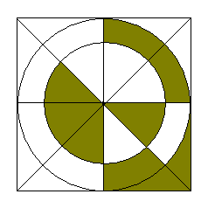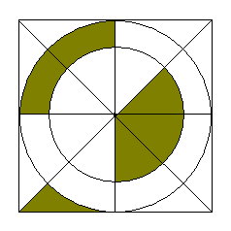
Рис. 2.1 Рис. 2.2
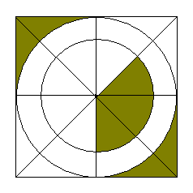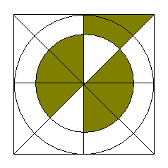
Рис. 2.3 Рис. 2.4
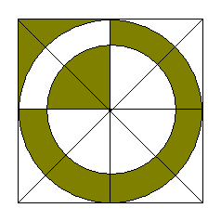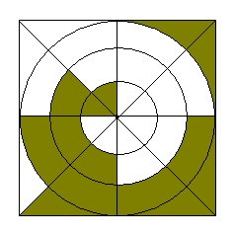
Рис. 2.5 Рис. 2.6

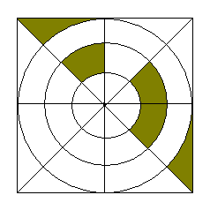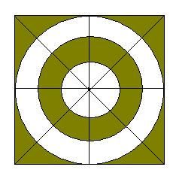
Рис. 2.7 Рис. 2.8
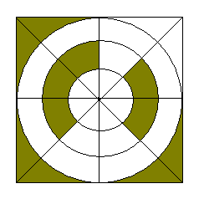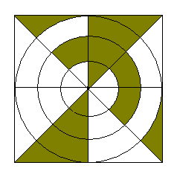
Рис. 2.9 Рис. 2.10

- Вы положили в банк деньги в сумме m рублей под k (вещественное число) процентов в месяц. Деньги находились в банке n месяцев. Рассчитайте сумму полученных вами процентов с учетом процента на проценты. Использовать Math.Pow(), циклы не использовать.
- Даны два момента времени в виде троек чисел (h1, m1, s1) и (h2, m2, s2) - соответственно час, минута, секунда (считать, что числа вводятся корректно, т.е. 0 <= h <= 23 и т. д.). Вычислить сколько пройдет секунд момента времени 1 до момента времени 2. Условный оператор не использовать. Подсказка: при расчете к h2 прибавить 24 (чтобы h2 + 24 > h1), затем от полученной разницы в секундах взять остаток от деления на количество секунд в сутках.
- Вводится целое трехзначное число X (в виде int). Если данное число распечатать, то будет напечатано ABC (С != '0'). Получить из числа X число Y (в виде int) перестановкой цифр числа так, чтобы при распечатки получилось число CBA. Например, из 123 должно получиться 321, из 778 → 877 и т.д. Строки для конвертации числа не использовать (можно использовать только переменные типа int).
- Посчитать сумму последних 3-х цифр в десятичной записи целого неотрицательного числа. Если в записи числа менее 3-х цифр – то посчитать сумму всех цифр. Строки не применять, можно использовать только целые числа.

